利用年产1000吨1-（4-氯苯
基）-3-吡唑醇生产装置改造
生产（取代）苯基单异氰
酸酯系列产品及甲基
丙烯酸缩水甘油酯
（GMA）产品项目

环境影响评价公众参与说明

编制单位：葫芦岛天启晟业化工有限公司
2023年 4月
目 录
1. 概述 - 1 -
1.1. 公众参与目的 - 1 -
1.2. 公众参与调查的原则 - 1 -
1.3. 公众参与调查范围 - 2 -
1.4. 公众参与形式 - 2 -
2. 首次环境影响评价信息公开 - 3 -
2.1. 首次环境影响评价信息公开内容及时限 - 3 -
2.2. 首次信息公开方式 - 4 -
2.3. 首次信息公开公众意见情况 - 5 -
3. 征求意见稿公示情况 - 6 -
3.1. 征求意见稿公示内容及时限 - 6 -
3.2. 公示方式 - 6 -
3.3. 查阅情况 - 12 -
3.4. 公众提出意见情况 - 12 -
4. 报批前公开情况 - 13 -
4.1. 公开内容及日期 - 13 -
4.2. 公开方式 - 13 -
5诚信承诺 - 14 -

概述

公众参与目的
公众参与是项目建设单位通过环境影响评价与公众之间进行的联系和交流，是环评工作的重要组成部分之一，也是完善决策的有效方法。公众参与的目的是为了解和掌握公众对建设项目的意见和要求，将公众参与的诸方面向有关部门反映，使建设项目能被公众充分认可，同时使公众比较全面地了解建设项目，减轻或消除对建设项目影响的担心。公众参与对建设项目所采取的环保措施和对策将起到重要作用。
公众通过参与来维护其环境权益、履行其环保责任和义务，对形成良好的保护环境的社会风气和实现预定的环境目标有着保证作用。本次公众参与调查严格按照生态环境部2018年7月16日公布的《环境影响评价公众参与办法》（生态环境部令第4号，2019年1月1日起施行）执行。

公众参与调查的原则
公众参与调查方式以针对性和随机性相结合的原则进行，以达到公正无偏，不带有调查者倾向和个人感情等主观问题。主要遵循以下原则：
（1）知情原则
信息公开在调查公众意见前开展，以便公众在知情的基础上提出有效意见。
（2）公开原则
在公众参与的全过程中，保证公众能够及时、全面并真实的了解建设项目的相关情况。
（3）平等原则
努力建立利害相关方之间的相互信任，不回避矛盾和冲突，平等交流，充分理解各种不同意见，避免主管片面。
（4）广泛原则
尽量使不同社会、文化背景的公众参与进来，在重点征求受建设项目直接影响公众意见的同时，保证其他公众有发表意见的机会。
（5）便利原则
根据本项目的性质和所涉及区域公众特点，选择易于获取的信息公开方式和便于公众参与的调查方式。

公众参与调查范围
本项目2020年7月15日起，分别于网络、项目所在地报纸媒体方式公开项目信息。

公众参与形式
按照我国有关法规要求，并借鉴国内同类项目的成功经验，本次评价公众参与调查采用网络及纸媒发布公告，向广大公众征求对本项目建设的意见和要求。

首次环境影响评价信息公开

首次环境影响评价信息公开内容及时限
本项目位于葫芦岛经济开发区化工园区，本项目建设性质为改扩建，建成后年产1500吨甲基丙烯酸缩水甘油酯及1500吨异氰酸酯产品。项目对厂区现有三期厂房、干燥厂房进行改造建设，取代原有1000吨/年1-（4-氯苯基）-3-吡唑醇生产线，利旧1-（4-氯苯基）-3-吡唑醇生产线现有设备，同时新增部分生产设备及配套环保设施，其余所需公用工程及辅助设施依托现有工程，无新增占地。项目产品具体包括：甲基丙烯酸缩水甘油酯（英文缩写GMA）1500t/a，对氯苯基异氰酸酯500t/a、3,4-二氯苯基异氰酸酯500t/a、环已基异氰酸酯500t/a，三种产品产能共1500t/a。甲基丙烯酸缩水甘油酯产品主要用于粉末涂料、橡胶等化学材料添加剂，异氰酸酯产品为农药中间体。
根据项目土地证、城市总体规划，本项目选址符合相关规划，选址合理。
本项目生产的甲基丙烯酸缩水甘油酯产品主要用于粉末涂料、橡胶等化学材料添加剂，根据《产业结构调整指导目录（2019年本）》中的规定，该产品的生产技术和设备不属于“鼓励类”、“淘汰类”和“限制类”，属于允许类，符合国家产业政策要求。
异氰酸酯类产品为农药中间体，根据国务院《产业结构调整指导目录（2019年本）》有关规定，属于“鼓励类”中“十一、石化化工”的第6条“高效、安全环境友好的农药新品种、新剂型、专用中间体、助剂的开发与生产，定向合成法手性和立体结构农药生产，生物农药新产品、新技术的开发与生产”，符合当国家产业政策。
综上所述，本项目符合国家产业政策。
根据《环境影响评价公众参与办法》（生态环境部令第4号，2019年1月1日起施行）规定：
第九条 建设单位应当在确定环境影响报告书编制单位后7个工作日内，通过其网站、建设项目所在地公共媒体网站或者建设项目所在地相关政府网站（以下统称网络平台），公开下列信息：
（一）建设项目名称、选址选线、建设内容等基本情况，改建、扩建、迁建项目应当说明现有工程及其环境保护情况；
（二）建设单位名称和联系方式；
（三）环境影响报告书编制单位的名称；
（四）公众意见表的网络链接；
（五）提交公众意见表的方式和途径。
在环境影响报告书征求意见稿编制过程中，公众均可向建设单位提出与环境影响评价相关的意见。
公众意见表的内容和格式，由生态环境部制定。

首次信息公开方式
在确定本项目环境影响评价报告书编制单位后，我单位于2020年7月15日，于葫芦岛天启晟业化工有限公司官方网站公开项目信息，网络链接www.p-chloroaniline.cn/news_detail/13.html，公开信息截图如下。
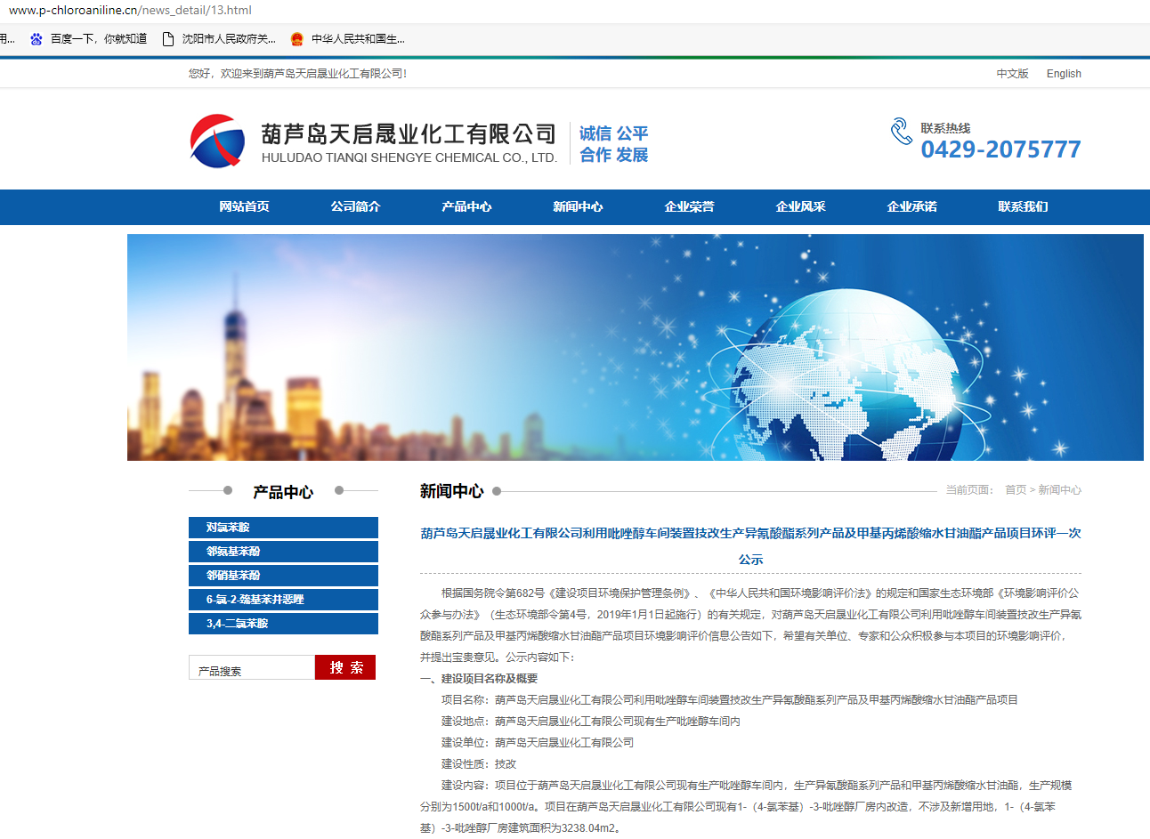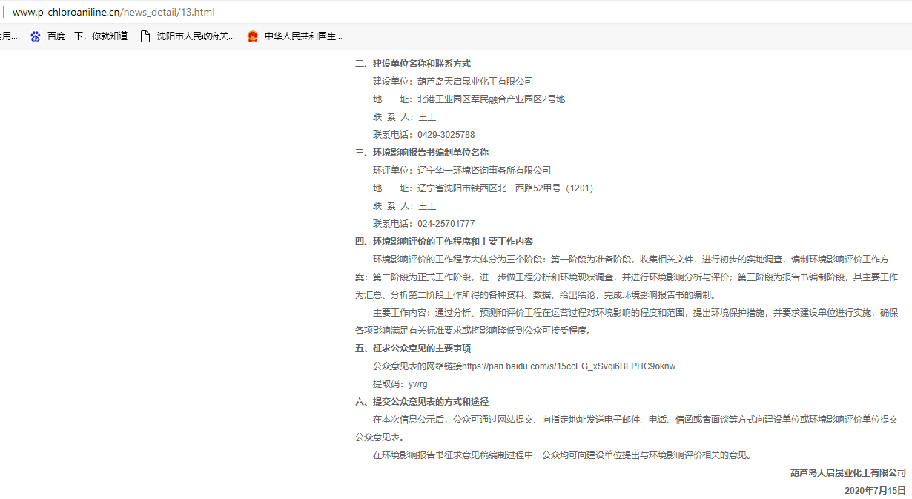

首次信息公开公众意见情况
首次信息公开公示的内容包括：建设项目的名称及概况、建设项目的单位名称和联系方式、征求公众意见的主要内容、公众意见表的网络链接、征求意见方式、公众提出意见的起止时间、。首次信息公开内容及方式符合《环境影响评价公众参与办法》的要求。公示期内，未收到任何的反馈信息。

征求意见稿公示情况

征求意见稿公示内容及时限
第十条 建设项目环境影响报告书征求意见稿形成后，建设单位应当公开下列信息，征求与该建设项目环境影响有关的意见：
（一）环境影响报告书征求意见稿全文的网络链接及查阅纸质报告书的方式和途径；
（二）征求意见的公众范围；
（三）公众意见表的网络链接；
（四）公众提出意见的方式和途径；
（五）公众提出意见的起止时间。
建设单位征求公众意见的期限不得少于10个工作日。
第十一条依照本办法第十条规定应当公开的信息，建设单位应当通过下列三种方式同步公开：
（一）通过网络平台公开，且持续公开期限不得少于10个工作日；
（二）通过建设项目所在地公众易于接触的报纸公开，且在征求意见的10个工作日内公开信息不得少于2次；
（三）通过在建设项目所在地公众易于知悉的场所张贴公告的方式公开，且持续公开期限不得少于10个工作日。
鼓励建设单位通过广播、电视、微信、微博及其他新媒体等多种形式发布本办法第十条规定的信息。

公示方式

网络公示
本项目于2021年8月4日起至8月11日止，于葫芦岛天启晟业化工有限公司官方网站公开了以下信息：环境影响报告书征求意见稿全文的网络链接及查阅纸质报告书的方式和途径、征求意见的公众范围、公众意见表的网络链接、公众提出意见的方式和途径以及公众提出意见的起止时间。项目公示内容、方式及时限均符合《环境影响评价公众参与办法》（生态环境部令第4号，2019年1月1日起施行）相关条款要求。
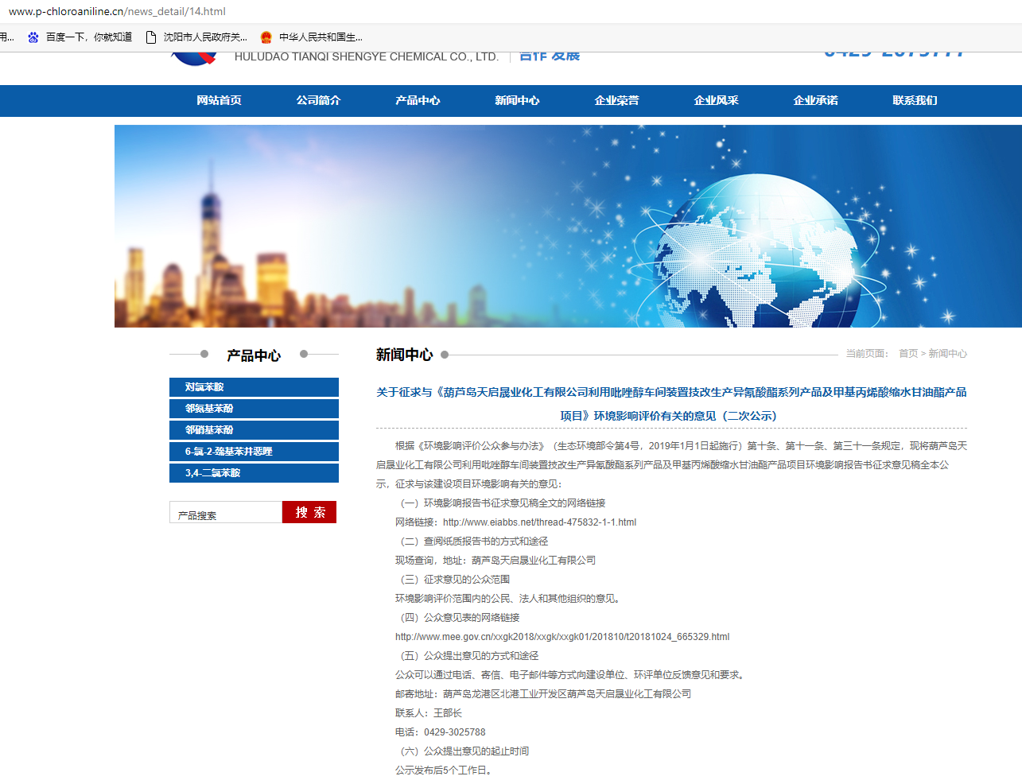

报纸
按照《环境影响评价公众参与办法》（生态环境部令第4号，2019年1月1日起施行）相关条款规定，本项目于2021年8月4日起至8月11日止，5个工作日内，分别于2021年8月5日、9日，在《辽沈晚报》报纸对本项目环境影响评价征求意见稿信息进行公示，公示内容如下：
- 环境影响报告书征求意见稿全文的网络链接及查阅纸质报告书的方式和途径；
- 征求意见的公众范围；
- 公众意见表的网络链接；
- 公众提出意见的方式和途径；
- 公众提出意见的起止时间。报纸公示图片如下图所示。
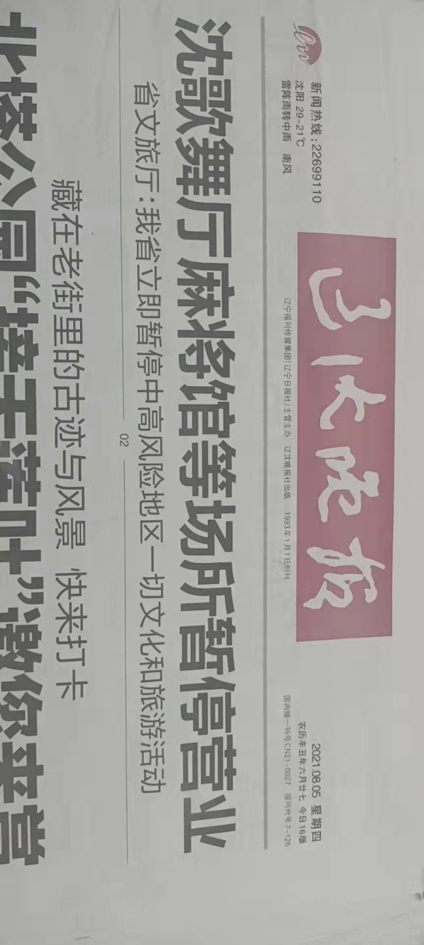
2021年8月5日《辽沈晚报》头版
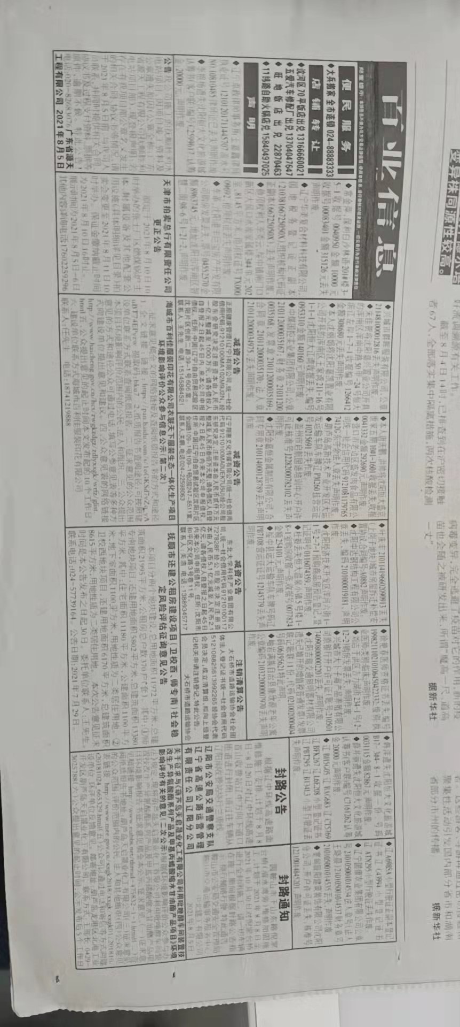

2021年8月5日《辽沈晚报》公示内容
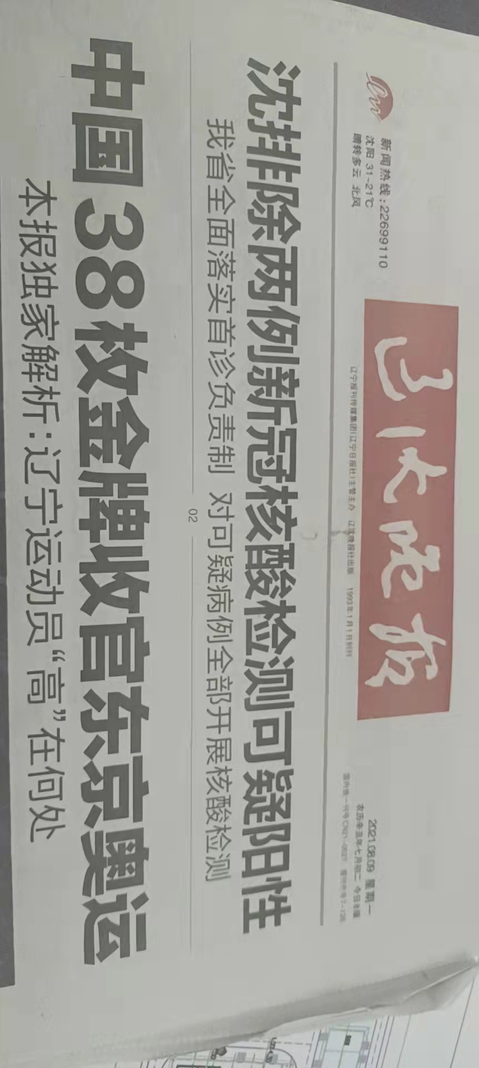
2021年8月9日《辽沈晚报》头版
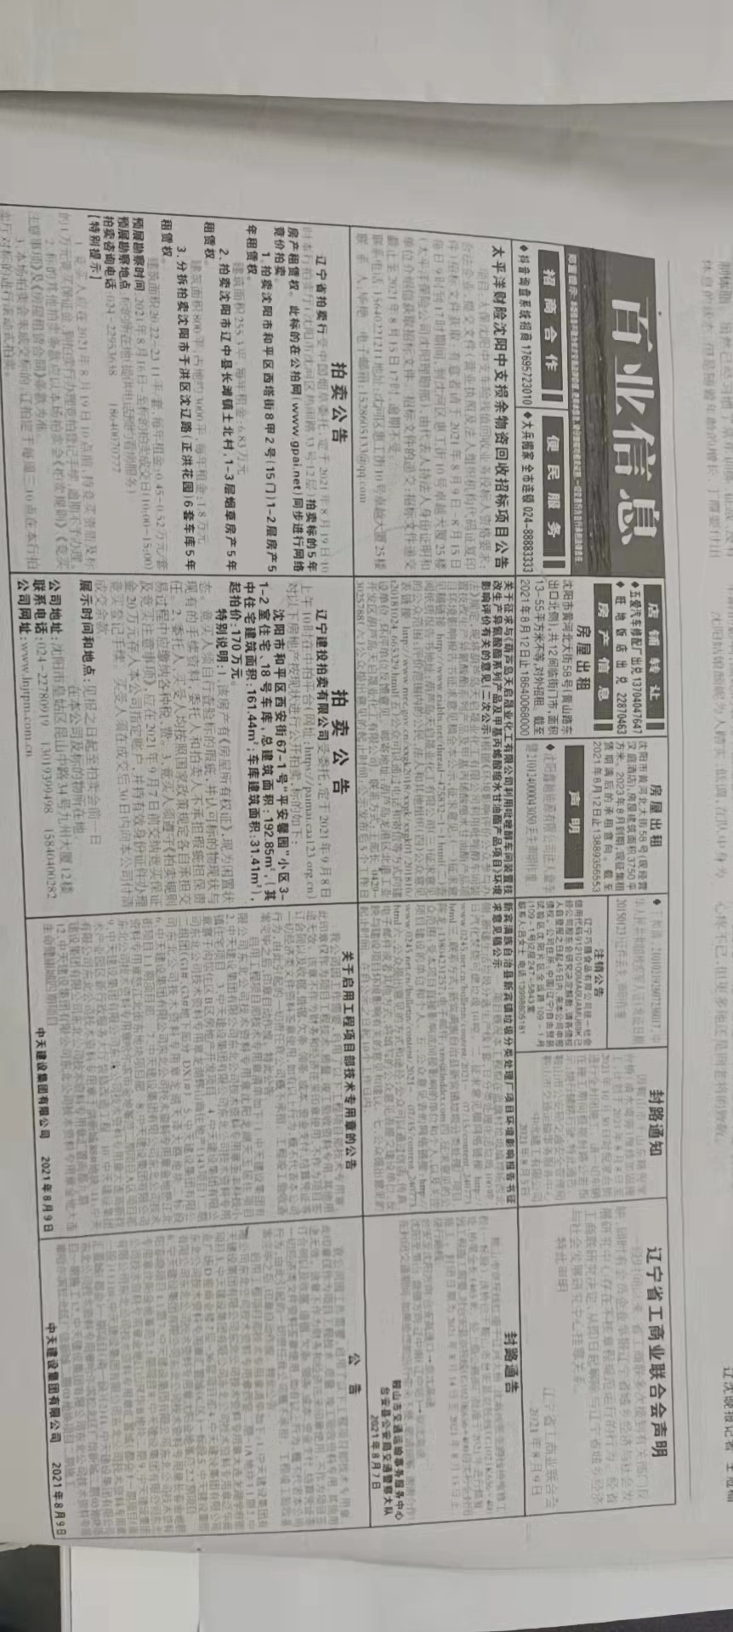

2021年8月9日《辽沈晚报》公示内容

查阅情况
本项目环评影响报告书征求意见稿信息公开期限（报纸公示、现场张贴）在2021年8月4日起至8月11日止，共计5个工作日；环评影响报告书征求意见稿信息公开期限（网站公示）在2021年8月4日起至8月11日止，共计5个工作日。公示期间，网络公示平台环评报告书征求意见稿下载量为3，公众参与调查表下载量为3。公示期间未接到公众要求查阅报告书的咨询电话，且未收到公众反馈意见。

公众提出意见情况
征求意见稿网络公示及报纸公示期间，本项目建设单位、环境影响报告书编制位均未收到公众提出的意见。

报批前公开情况

公开内容及日期
①第三次（报批前）公示要求
建设单位向生态环境主管部门报批环境影响报告书前，应当组织编写建设项目环境影响评价公众参与说明。公众参与说明应当包括下列主要内容：
（一）公众参与的过程、范围和内容；
（二）公众意见收集整理和归纳分析情况；
（三）公众意见采纳情况，或者未采纳情况、理由及向公众反馈的情况等。
②第三次（报批前）公示内容

图4-1 第三次网络公示环境影响评价信息公开情况截图

公开方式

网络公示
葫芦岛天启晟业化工有限公司官方网站属于葫芦岛本地网站。本项目于2023年4月14日在葫芦岛天启晟业化工有限公司官网进行报批稿的网络公示。
公示时间：2023年4月14日
公示网址：http://www.cntqchem.com/

其他
未采用其他公示方式。

5诚信承诺
我单位已按照《办法》要求，在利用年产1000吨1-（4-氯苯基）-3-吡唑醇生产装置改造生产（取代）苯基单异氰酸酯系列产品及甲基丙烯酸缩水甘油酯（GMA）产品项目环境影响报告书编制阶段开展了公众参与工作，并按照要求编制了公众参与说明。
我单位承诺，本次提交的《利用年产1000吨1-（4-氯苯基）-3-吡唑醇生产装置改造生产（取代）苯基单异氰酸酯系列产品及甲基丙烯酸缩水甘油酯（GMA）产品项目环境影响评价公众参与说明》内容客观、真实，未包含依法不得公开的国家秘密、商业秘密、个人隐私。如存在弄虚作假、隐瞒欺骗等情况及由此导致的一切后果由葫芦岛天启晟业化工有限公司承担全部责任。

承诺单位：葫芦岛天启晟业化工有限公司

